1. **Use an appropriate design tool to design a relational database system for a substantial problem.**
2. **Cơ sở dữ liệu quan hệ (P1):**
   1. Cơ sở dữ liệu quan hệ.

* CSDL quan hệ là gì?
  + Cơ sở dữ liệu quan hệ là một loại cơ sở dữ liệu tổ chức và lưu trữ dữ liệu dưới dạng các bảng (tables). Mỗi bảng bao gồm các hàng (rows) và cột (columns).
  + Cơ sở dữ liệu quan hệ được gọi là “Quan hệ” vì nó cho phép thiết lập các mối quan hệ giữa các bảng thông qua các khóa, như khóa chính và khóa ngoại. Dữ liệu từ nhiều bảng có thể liên kết lại thông qua các khóa này để truy vấn hoặc xử lý
* Các thành phần trong CSDL quan hệ
  + Bảng (table)
    - Là thành phần cơ bản trong CSDL quan hệ, được dùng để lưu trữ dữ liệu. Mỗi bảng đại diện cho một thực thể (entity) hoặc một đối tượng, và được tạo thành từ các hàng (rows) và cột (column)
  + Khóa (keys)
    - Là các thuộc tính đặc biệt được sử dụng để nhận diện các bản ghi trong bảng, cũng như tạo ra mối quan hệ giữa các bảng khác nhau.
      * Khóa chính (Primary key): là một cột có giá trị duy nhất cho mỗi bản ghi trong bảng. Khóa chính không được chứa giá trị rộng (null). Nó giúp nhận diện duy nhất từng bản ghi.
      * Khóa ngoại (Foregin key): là một cột hoặc tập hợp các cột trong một bảng tham chiếu đến khóa chính của bảng khác. Khóa ngoại được sử dụng để thiết lập mối quan hệ giữa các bảng.
  + Quan hệ (Relationship)
    - Thể hiện cách các bảng liên kết với nhau thông qua các khóa. Có 3 loại quan hệ chính:
      * One to one (1-1)
      * One to many(1-n)
  + Miền giá trị (Domain)
    - Là tập hợp các giá trị hợp lệ mà một thuộc tính có thể nhận. Miền giá trị giúp kiểm soát và đảm bảo dữ liệu được nhập là hợp lệ.
  + Ràng buộc (Constraints)
    - Được sử dụng để đảm bảo tính nhất quán và toàn vẹn của dữ liệu trong bảng
  + Chế độ xem (View)
    - Là một bảng ảo dựa trên kết quả qua câu lệch SELECT. Nó không lưu trữ dữ liệu thực, mà chỉ là cách hiển thị dữ liệu từ một hoặc nhiều bảng.
  + Chỉ mục (Index)
    - Là một cấu trúc dữ liệu được tạo ra để tăng tốc quá trình tìm kiếm và truy vấn dữ liệu. Nó hoạt động tương tự như một mục lục trong một cuốn sách, giúp tìm kiếm bản ghi nhanh hơn mà không cần phải duyệt qua toàn bộ bảng.
  + Giao tác (Transaction)
    - Là một nhóm các thao tác truy vấn hoặc cập nhật dữ liệu được thực hiện như một đơn vị duy nhất. Giao tác tuân theo các tính chất ACID để đảm bảo tính nhất quán và toàn vẹn của dữ liệu.
  + Trigger
    - Là một tập hợp các câu lệch SQL tự động được thực thi khi có sự kiện cụ thể xảy ra trong cơ sở dữ liệu.
* Mối quan hệ trong CSDL quan hệ:
  + Quan hệ 1 – 1 (One to one) là một bản ghi trong bảng A chỉ liên kết với một bản ghi duy nhất và ngược lại.
  + Quan hệ 1- n (One to many) là một bản ghi trong bảng này liên kết với nhiều bản ghi trong bảng kia
  + Tự tham chiếu: Một bản ghi trong bảng có liên kết với một hoặc nhiều bản ghi khác cùng bảng đó
  1. Thiết kế CSDL quan hệ:
* Các bước triển khai CSDL quan hệ:
  + Phân tích yêu cầu
    - **Xác định yêu cầu**: Thu thập và phân tích các yêu cầu từ phía người dùng hoặc hệ thống, xác định thông tin cần lưu trữ, mối quan hệ giữa các thực thể, và các thao tác cần thực hiện trên dữ liệu
    - **Mô tả thực thể: Liệt kê các thực thể (entities) quan trọng cần có trong hệ thống, ví dụ: khách hàng, sản phẩm, đơn hàng.**
  + **Thiết kế mô hình dữ liệu**
    - **Thiết kế mô hình ERD (Entity-Relationship Diagram)**
    - **Xác định khóa chính (Primary key) và khóa ngoại (Foregin key).**
  + **Chuẩn hóa (Normalization)**
    - **Chuẩn hóa dữ liệu: Áp dụng các quy tắc chuẩn hóa (normalization) để giảm sự dư thừa dữ liệu và đảm bảo tính toàn vẹn. Chuẩn hóa thường được thực hiện đến dạng chuẩn thứ 3 (3NF) hoặc cao hơn để loại bỏ sự phụ thuộc không cần thiết.**
  + **Tạo lược đồ CSDL (Database Schema)**
    - **Xây dựng lược đồ**
    - **Thiết kế chỉ mục**
  + **Cài đặt và triển kai CSDL**
    - **Tạo CSDL trên hệ quản trị CSDL (DBMS):**
    - **Nhập dữ liệu ban đầu**
  + **Thiết lập quyền truy cập:**
  + **Kiếm thử và tối ưu hóa:**
  + **Bảo trì và sao lưu**
* **Sơ đồ ERD là gì?**
  + **Là một công cụ trực quan hóa dùng để thiết kế và mô hình hóa cấu trúc của cơ sở dữ liệu**
* **Các thành phần trong ERD:**
  + **Thực thể (Entity): Đại diện cho một đối tượng, sự vật hoặc khái niệm cụ thể cần lưu trữ thông tin trong CSDL.**
  + **Thuộc tính (Attribute): Là các thông ttin mô tả cho thực, tương đương với các cột trong bảng.**
  + **Khóa chính (Primary key): Là thuộc tính hoặc tập hợp các thuộc tính xác duy nhất từng bản ghi trong một thực thể.**
  + **Mối quan hệ (Relationship): Biểu diễn quan hệ giữa các thực thể**
* **Công cụ thiết kế sơ đồ ERD:**
  + **Draw.io (diagrams.net)**
    - **Là một công cụ miễn phí**
    - **Có tính năng cộng tác**
    - **Có tích hợp với google drive**
  1. Triển khai ERD cho Hệ thống quản lý nhân viên
* Đưa ra bài toán bao gồm yêu cầu người dùng và hệ thống.
  + Đưa ra bài toán:
    - Một công ty phát triển phần mềm quản lý nhân viên. Phần mềm đó có thể quản lý thông tin nhân viên, phòng ban, chức vụ, dự án và lương của nhân viên. Phần mềm sẽ tích hợp những thông tin này vào trong một hệ thống quản lý duy nhất, dễ sử dụng.
  + Yêu cầu người dùng
    - Quản lý thông tin nhân viên
      * Quản lý có thể thêm, sửa, xóa thông tin của nhân viên
      * Thông tin cần quản lý bao gồm: mã nhân viên, họ tên, ngày sinh, giới tính, địa chỉ, số điện thoại, email, chức vụ, phòng ban.
    - Quản lý phòng ban và chức vụ
      * Quản trị viên có thể thêm, sửa, xóa thông tin về phòng ban và chức vụ.

• Mỗi nhân viên phải được phân vào một phòng ban và một chức vụ cụ thể.

* + - Quản lý dự án:
      * Nhân viên có thể đăng nhập vào hệ thống để quản lý dự án của mình
      * Quản trị viên có thể thêm, sửa, xóa dự án của công ty
      * Quản trị viên có thể phân công nhân viên tham gia vào các dự án
    - Quản lý lương
      * Nhân viên có thể xem bảng lương chi tiết theo từng tháng
      * Quản trị viên có thể thêm sửa xóa thông tin về mức lương
  + Yêu cầu hệ thống
    - Cơ sở dữ liệu
      * Dữ liệu cần được tổ chức theo các bảng riêng biệt và liên kết với nhau qua các khóa chính và khóa ngoại.
    - Bảo mật và quyền truy cập
      * Hệ thống phải phân quyền rõ ràng
    - Tính năng xử lý
      * Hệ thống cần phản hồi nhanh chóng khi tìm kiếm, thêm, sửa và xóa thông tin.
* Liệt kê các thực thể và thuộc tính của chúng (ít nhất 4 thực thể).
  + Admin
    - Id
    - Họ tên
    - SĐT
    - Địa chỉ
    - Email
    - Password
  + Nhân viên
    - Id
    - Họ tên
    - Ngày sinh
    - Giới tính
    - SĐT
    - Địa chỉ
    - Email
    - Password
  + Phòng ban
    - Id
    - Tên phòng ban
    - Mô tả
  + Chức vụ
    - Id
    - Tên chức vụ
    - Mô tả chức vụ
  + Dự án
    - Id
    - Tên dự án
    - Mô tả
    - Ngày bắt đầu
    - Ngày kết thúc
  + Lương
    - Id
    - Lương tháng
    - Lương cơ bản
    - Thưởng
* Mối quan hệ
  + Nhân viên n – 1 Phòng ban
  + Nhân viên n – 1 Chức vụ
  + Nhân viên n – n Dự án
  + Nhân viên 1 – n Lương
* Sơ đồ ERD

C. Sơ đồ DB

1. **Develop a fully – functional relational database system, based on existing system design (LO2):**
2. **Triển khai CSDL (P2)**
   1. Hệ quản trị CSDL

* Hệ quản trị CSDL là gì?
  + Hệ quản trị CSDL (DBMS: Database Management System) là một hệ thống phần mềm được sử dụng để quản lý và tổ chức cơ sở dữ liệu, cung cấp một giao diện giữa CSDL và người dùng hoặc các ứng dụng để hoạt động như tạo, sửa đổi, truy vấn và xóa dữ liệu.
* Bạn chọn hệ quản trị CSDL nào? Vì sao?
  + Hệ quản trị CSDL: MySQL
  + Vì MySQL là một hệ quản trị CSDL mã nguồn, một hệ quản trị phổ biến dành cho các ứng dụng web và có tính bảo mật cao, ổn định.
  1. Triển khai CSDL
* Cài đặt chi tiết (Những câu lệch SQL nào được sử dụng để sử dụng để tạo các bảng? Kết quả sau khi chạy các câu lệch đó là gì?)
  + Câu lệch SQL để tạo các bảng là:

CREATE TABLE table_name ();

* + Ví dụ: bảng jobs
    - Designed table structure

|  |  |  |
| --- | --- | --- |
| jobs | | |
| id | varchar(10) | Primary key |
| Job_title | varchar(35) | Not null |
| min_salary | decimal(6,0) |  |
| max_salary | decimal(6,0) |  |

* + - SQL statement creates table

* + Kết quả

* 1. Sơ đồ DB

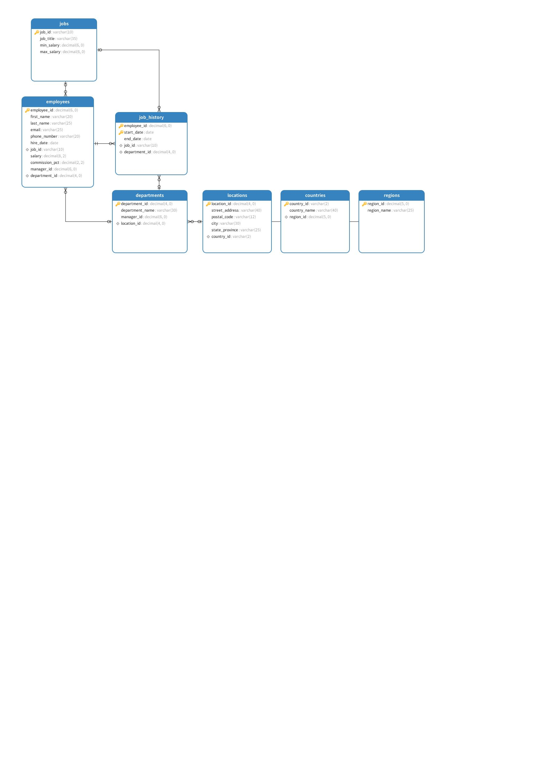

1. **Triển khai ngôn ngữ truy vấn(P3)**

* Câu lệch để lấy thông tin về nhân viên

SELECT * FROM employees

* Câu lệch lấy thông tin phòng ban theo từng nhân viên:

SELECT

e.employee_id,

e.first_name,

e.last_name,

d.department_name

FROM employees e

INNER JOIN departments d ON e.department_id = d.department_id;

* Viết câu lệch lấy nhân viên có mức lương cao nhất theo từng phòng ban:

SELECT

d.department_id,

d.department_name,

e.first_name,

e.last_name,

e.salary

FROM employees e

INNER JOIN departments d ON e.department_id = d.department_id

WHERE

e.salary = (SELECT MAX(e.salary) FROM employees e WHERE e.department_id = d.department_id);

1. **Bảo mật hệ thống và bảo trì CSDL(M2):**

* Cách bảo mật hệ thống?
  + Triển khai bảo mật vật lý
  + Tách biệt các máy chủ CSDL
  + Thiết lập máy chủ proxy
  + Tránh sử dụng cổng mạng mặc định
  + Liên tục giám sát CSDL theo thời gian thực
  + Dùng tường lửa
  + Thiết lập các giao thức mã hóa
  + Sao lưu CSDL
  + Cập nhật phiên bản
  + Phương thức xác thực người dùng mạnh
* Nguyên tắc bảo trì CSDL?
  + Sao lưu liên tục
  + Kiểm tra và tối ưu hiệu suất
  + Cập nhật và vá lỗi
  + Quản lý bảo mật
  + Dọn dẹp và tái cấu trúc
  + Kiểm tra tính toàn vẹn
  + Lập kế hoạch bảo trì định kỳ
  + Lập kế hoạch mở rộng
* Áp dụng cho CSDL quản lý nhân viên

1. **Đánh giá dữ liệu truy vấn (M3)**

* Đánh giá các câu lệnh truy vấn bên trên đã đáp ứng mục đích quản lý nhân sự hay chưa? Có thể áp dụng CSDL này cho quy mô công ty như thế nào?
  + Các câu lệnh truy vấn bên trên đã có thể đáp ứng mục đích quản lý nhân sự
  + CSDL trên có thể áp dụng cho quy mô công ty vừa và nhỏ

1. **Test the system against user and system requirements.(LO3)**
2. **Kiếm thử dữ liệu(P4):**

* Kiếm thử là gì
  + Là hoạt động nhằm tìm kiếm và phát hiện ra các lỗi của phần mềm, đảm bảo yêu cầu của sản phẩm chính xác, đầy đủ theo yêu cầu của khách hàng.
* Thực hiện test statement cho hệ thống quản lý nhân viên:

|  |  |  |  |  |  |  |
| --- | --- | --- | --- | --- | --- | --- |
| Test case | What's begin testing | How to test | Test statement | Expected results | Actual results | Pass or fail |
| TC1 | Display all data containe in the employees table | SELECT * FROM employees | SET 1 | Full  display of  fields of  all records  of the  employees table | Similar to  expected  results | Pass |
| TC2 | Add a  record to  the employees  table | INSERT INTO employees(name, phone) Values  (‘SATA’, ‘012345678’); | SET 2 | The record  is added to  the employees  table with  the name  and  phone entered | Similar to  expected  results | Pass |